附件3

江西省2019年成人高校招生录取时间安排

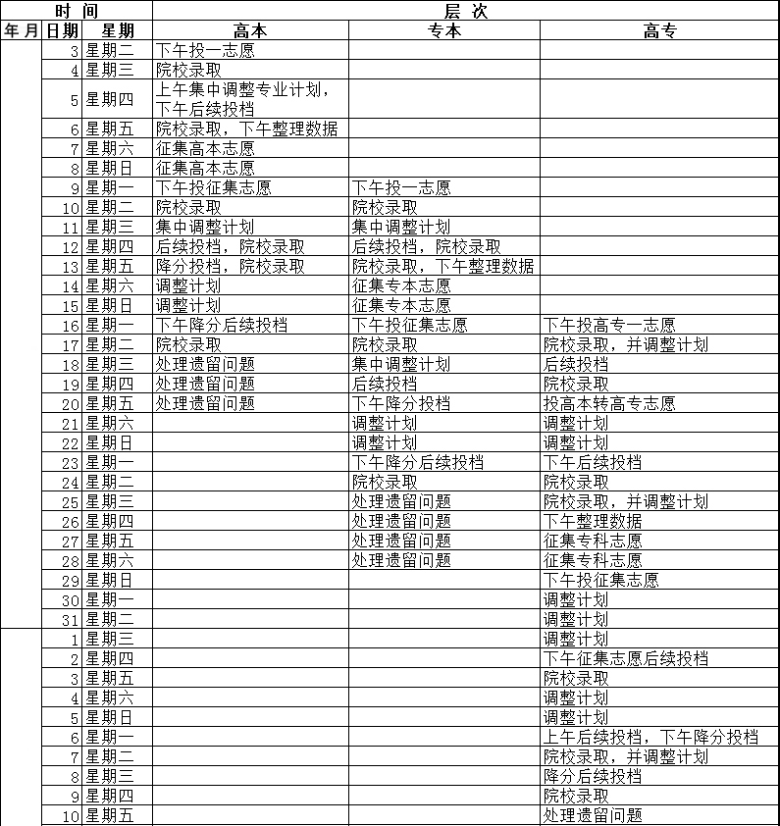
2
0
2
0年

1
月
2
0
1
9年
12
月

